GEOMATERIALS SCHAUMGLAS lose
SCHLÜSSELBAUER Geomaterials

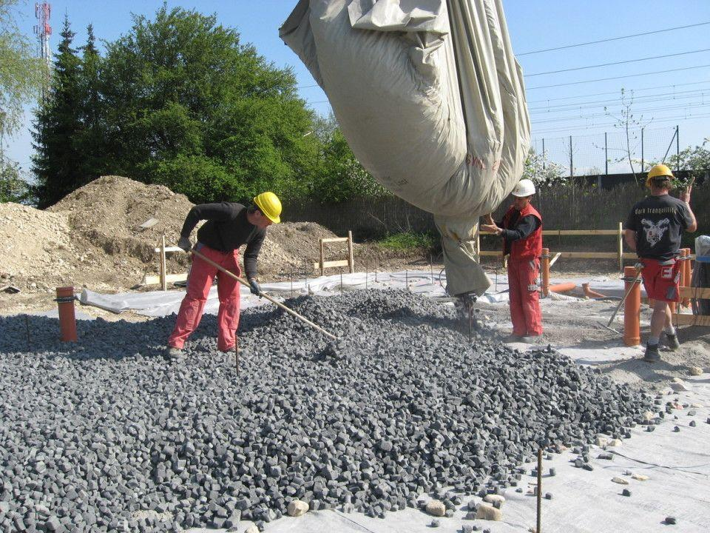Eigenschaften
GTIN:
4260353260018
HAN:
01
Ausführung
Schüttung
Werkstoff
Schaumglas
Chemische Beständigkeit
säurebeständig
Diffusionsverhalten
diffusionsoffen
Korngröße (mm)
2,00 - 4,00
Wärmeleitfähigkeit (W/(m*K))
0,08

